MAHREMİYET EĞİTİMİ: Çocukların kendisinin ve diğer insanların özelinin/özel alanının farkına varması, sosyal hayatın içinde kendi özel alanını koruması, diğer insanların özeline saygı duyması, kendisi ile çevresi arasında sağlıklı sınırlar koyması gibi bilgileri içerir.
Çocuğun Başkalarının Önünde Kıyafetini değiştirilmemelidir.
Çocuğu Banyo yaptırırken dört-beş yaşından sonra çocuğu iç çamaşırı ile yıkamak, iç çamaşırı çıkarırken ve temizlerken gözleri kısarak ya da başı hafif yana çevirerek o alana saygı gösterdiğimizi hissettirmek çocuklarda mahremiyet duygusunun gelişmesine katkı sağlayacaktır.
Özel Alanı Tanımlama-"Dokunulması yasak olan yerlerim" refleksi:. Çocuklar dört yaşından itibaren vücutlarının belli bölgelerine dokunulmasından rahatsızlık duymaya başlamalıdır. Eş, dost ve akrabalar tarafından çocuk, özel bölgelerine dokunularak, öperek, vurarak sevilmemelidir
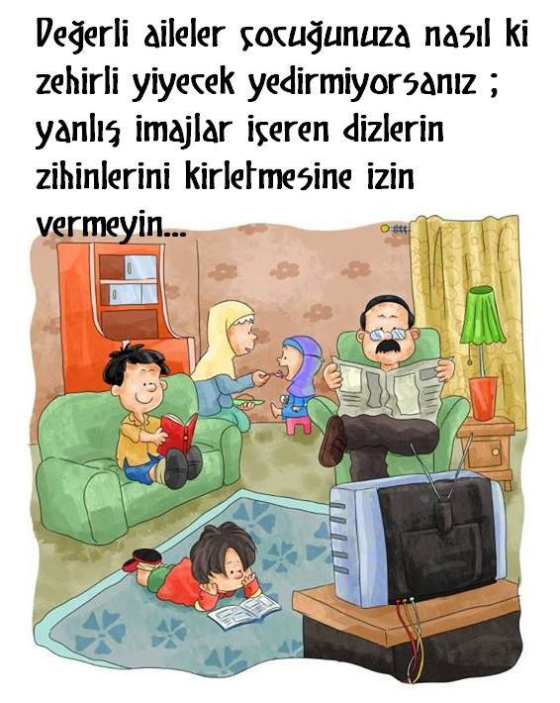
Küçük çocukları özel bölgelerine dokunarak, onları konu yaparak sevmek doğru değildir. Çocukları özel alanlarını konu ederek sevmek, onları kendilerini kötü niyetli yabancılardan korumak konusunda etkisiz kılabilir. Çocuk, bir başkası özel alanına dokunmak istediğinde bunun iyi mi yoksa kötü mü olduğunun ayrımını yapamayabilir.
Odanıza İzin Alarak Girmesi Gerektiğini Öğretilmeli ve Odasına izin alarak girilmelidir
Televizyondaki Sahneler: Örneğin bir televizyon sahnesinde arkadaşlarının özel alanına şaka amaçlı dokunan kişiye seslice kızılabilir. “İnsanların özel yerlerine dokunulması hoş bir davranış değildir” gibi cümlelerle tepki belli edilebilir.
’İzin verirsem dokunabilirsin’ ’bilinci: Ebeveynlerin çocuklarını öperken "Seni öpebilir miyim?" diye izin istemeleri bu bilincin oluşmasında etkilidir
"Bedenim bana aittir" bilinci: Kendi bedeninin kendisine ait olduğu hissini kazanamayan ve kendi bedeni üzerinde başkalarının bir şeyler yapabileceğini düşünen çocuk rahatlıkla taciz tuzağına düşebilmektedir
"Fiziksel baskıya direnme" refleksi: Anne-babalar ve akrabalar, çocuklarına olan sevgi gösterileri sırasında çocuklara kendi güçsüzlüklerini hissettirecek kadar büyük ve orantısız güç kullanmaktan kaçınmalıdırlar.
"Vücudum görünmemeli" hissi: Çocuk, hatırlayabildiği en küçük yaşlardan itibaren kendisini giyinik olarak hatırlamalıdır. Özellikle dört yaşından itibaren çocuklar çırılçıplak olarak ev içinde veya ev dışında bulunmamalı, giysilerini kendisinin giyip çıkartmasına izin verilmelidir. Kendisini başkalarının yanında çıplak olarak görmeye alışkın olmayan bir çocuk, elbisesinin birileri tarafından çıkartılmasından ciddi rahatsızlık duyacaktır.
DİNİ BİLGİ
Kadın için mahrem olan erkeklerin başlıcaları şunlardır:
Babası, kayınpederi, oğlu, kocasının eski hanımından olan oğlu, kardeşi, erkek ve kız kardeşlerinin oğulları, amcası, dayısı, süt kardeşi.
Erkek için mahrem olan kadınların başlıcaları şunlardır:
Annesi, kızı, kızkardeşi, halası, teyzesi, erkek ve kız kardeşlerinin kızları, süt annesi, süt kardeşi, kayınvalidesi, hanımının önceki kocasından olan kızı, oğlunun hanımı.

Şevkat Şule GÜN
Rehber Öğretmen
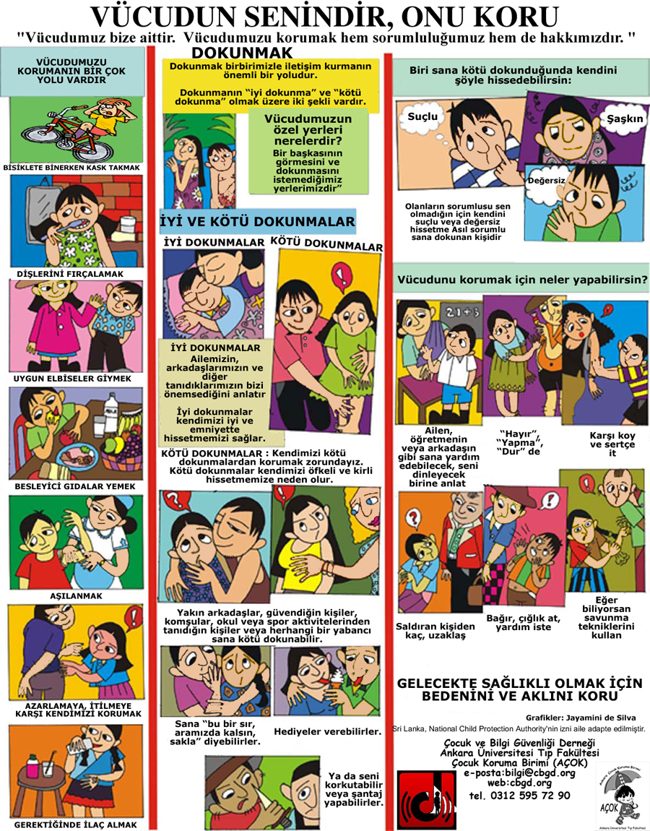
SAĞLIĞIMIZI VE VÜCUDUMUZU HER TÜRLÜ TEHLİKELERE KARŞI KORUYALIM.
İletişim Tel: 03882323241
e-mail:709252@meb.k12.tr
Okul web adresi: www.nigdeiho.meb.k12.tr
"Allahım! Nefsime takvasını (günahlardan sakınma duygusu) ver ve onu (her türlü günahtan) temizle, Sen temizleyenlerin en hayırlısısın. Onun koruyucusu ve efendisi de sensin."
(Müslim, "Zikir", 73 )

ÇOCUKLARDA MAHREMİYET EĞİTİMİ

